令和４年10月発行　第199号



南河内普及だより

　南河内普及だより

富田林市・河内長野市・松原市・羽曳野市・藤井寺市・大阪狭山市・太子町・河南町・千早赤阪村

……………………………………………………………………………………………………………………0

**いちごアカデミー開講しました!**





大阪府では、新規就農をめざす人向けの農業技術研修プログラム「大阪産（もん）スタートアカデミー」を開講しており、南河内では「いちごアカデミー」として6名の受講生がいちごでの新規就農をめざして研修に取り組んでいます。講義ではいちご栽培の基礎から経営戦略まで幅広いカリキュラムを組んでおり、実習では地元の先輩農家のもとで、実際に作業を行いながら栽培のノウハウを学んで頂けます。

毎回先輩農家に積極的に質問されており、その表情は

真剣そのもの。技術の習得に向けて熱心に取り組む姿

に、新規就農への熱意を感じます！

当課では、南河内地域でのいちご新規就農者の育成と

いちご産地としてのさらなる活性化にむけ、支援を続け

ていきます！

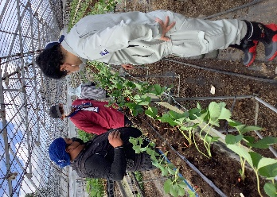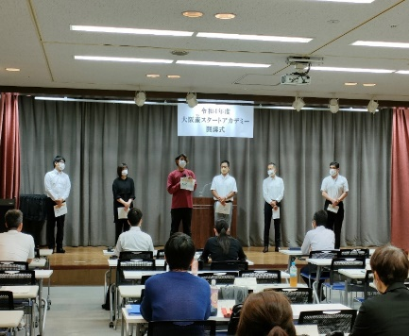



**なす産地でのスマート農業の普及に向けて**

**～ハウスサイドの自動開閉装置の推進～**

大阪府では、スマート農業の導入を通じた収量増や高品質化、省力化等農業生産の向上に取り組んでおり、南河内地域の特産品である大阪なすにおいては、省力化や焼け果（果皮が褐変する生理障害）の軽減につながる技術としてハウスサイドの自動開閉装置の普及に努めています。

２名の農業者のほ場にて、自動開閉装置を設置したハウスと手動で換気するハウスにおける省力化や、焼け果軽減の効果を比較する展示ほを設置しました。省力化においては自動開閉装置の設置により、なすときゅうりの作付期間において約47時間の削減につながることが確認でき、焼け果については、大きな差ではないものの発生割合の減少につながりました。

今後も、省力化に寄与する自動開閉装置を始め、スマート農業の導入を

図ることで、なす産地の活性化に取り組んでいきます。

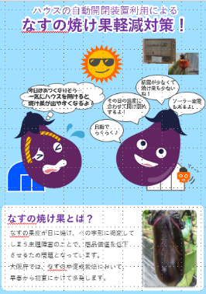

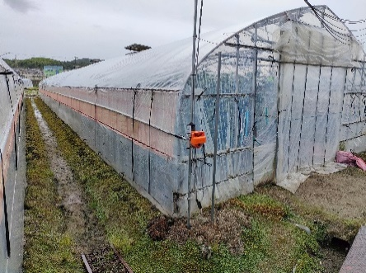

なすの焼け果対策マニュアル▶

詳細は[こちら](http://www.kannousuiken-osaka.or.jp/nourin/info/doc/2021010500029/file_contents/manual.pdf)▼



◀自動開閉装置を設置した

ハウス

……………………………………………………………………………………………………………………0



**きゅうり黄化えそ病対策**

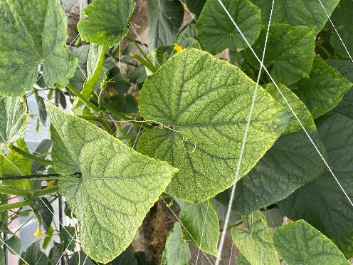

大阪府でも有数のなすときゅうりの産地である富田林市や河南町などで、ミナミキイロアザミウマが媒介するウイルス病「きゅうり黄化えそ病」が令和2年に大発生し、現在もなお被害を及ぼしています。

◀り病した葉。えそ斑点が見られる。

農の普及課はこれまでJA大阪南や（地独）大阪府立環境農林水産総合研究所と連携して本病の対策について協議を重ね、その中で「地域で取り組むことで有効な５つの対策」をまとめました。　今年度は4名の農家に協力いただき、昨年特に被害が大きかった一帯を、これらの対策を重点的に実施する“モデル地区”に設定しました。

モデル地区で、ハウス内に設置した粘着トラップによるミナミキイロアザミウマ捕殺数調査と、きゅうり黄化えそ病発生株数調査を行い、これらの対策の有効性を確認しています。

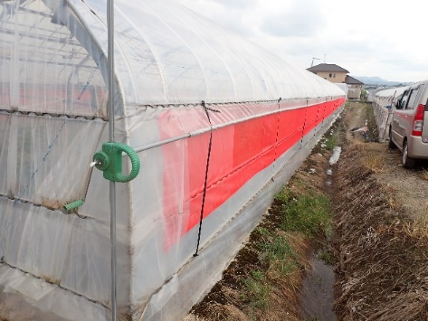

【地域で取り組むことで有効な５つの対策】

１）重点防除時期を設定し、特定の薬剤を散布する

２）定期的にほ場周辺の除草を行う

３）定植直後の防除回数を増やす

４）重点対策地区のハウスのサイド・入口に防虫ネット

を張る

５）栽培終了後に2週間以上のハウス蒸し込みを行う

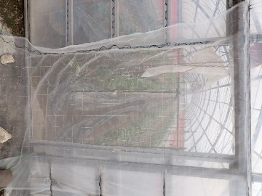

▲▶防虫ネットが張られたモデル地区内ハウス

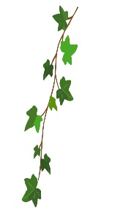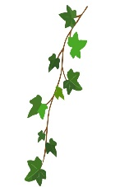

**受賞おめでとうございます**



令和3年度農業電化推進コンクールにて、羽曳野市の上田伸幸さんが大賞「農林水産省農産局長賞」を受賞されました。（一社）農業電化協会が主催する本コンクールは、農業電化による経営の効率化や省エネルギー技術の向上・改善に意欲的に取り組む優れた活動を表彰するものです。

上田さんはぶどう波状型ハウスでの換気作業を自動化することで、作業の省力化による労働生産性の向上とぶどう栽培規模の拡大を実現されました。若手ぶどう農家のリーダー格である上田さんの取組みは他農家にも大きく波及し、農地の担い手への利用集積を促進するなど、ぶどう産地の活性化につながっています。

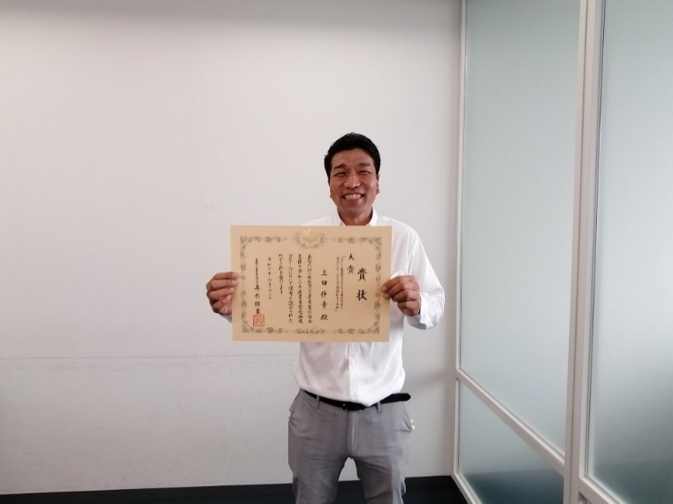

▲受賞された上田伸幸さん

（羽曳野市）



南河内農と緑の総合事務所　　　　　　　　　　　令和４年10月発行　第199号

〒584-0031　富田林市寿町２－６－１　南河内府民センター内/TEL0721(25)1131（代表） FAX0721(25)0425

メール: minamikawachinotomidori-g04@sbox.pref.osaka.lg.jp

ホームページ　<http://www.pref.osaka.lg.jp/minamikawachinm/m_index/index.html>